一种炮掘工作面的气动钻眼装置
技术领域
本实用新型涉及炮掘工作面的钻眼领域，具体是一种炮掘工作面的气动钻眼装置。
背景技术
目前，在矿山企业巷道掘进作业过程中，因地质条件不同，在实际掘进过程中常遇到陷落柱、断层等特殊地质条件，目前遇到该类地质条件后通常有两种方法，一是使用硬岩掘进机截割通过，二是使用炮掘通过，而大部分煤矿使用的都不是硬岩掘进机，所以只能炮掘通过，而炮掘打眼作业过程中，常使用的是凿岩机，凿岩机主要存在以下缺点：1、工作噪音较大，且振动较大，容易造成噪声聋、手臂振动等职业病。2、单台凿岩机操作时需要3人，工作效率低。3、操作时作业人员靠近工作面，安全隐患大。4、湿式打眼风、水不好控制，导致操作人员工作环境恶劣，影响身心健康。
发明内容
针对现有技术存在的上述技术问题，本实用新型提供了一种安装在综掘机截割臂上的气动钻眼装置，具体是一种炮掘工作面的气动钻眼装置。
本实用新型是通过以下技术方案实现的：一种炮掘工作面的气动钻眼装置，包括固定于综掘机截割壁上方的盖板上的固定底座，左右方向上滑置于固定底座上的下底座，安装于固定底座上且用于控制下底座滑动的气缸，固定于下底座上的上底座，至少一个沿前后方向固定于上底座上的钻机跑道，与钻机跑道相配合前后方向运行的气动钻机，安装于气动钻机上的钻杆，所述气动钻机是由钻机控制装置控制运行的。
具体使用时，当掘进工作面遇到陷落柱需要炮掘通过时，将本装置固定在综掘机截割臂上方盖板上，当工作面需要打眼时，开动综掘机至工作面，通过调整截割臂上下来调整钻机高度，调整至炮眼高度后，通过气缸的控制阀来调整下底座的位置（气动钻机左右位置）至设计炮眼位置，然后开动气动钻机，气动钻机沿钻机跑道向前（工作面）运行，开始转眼，待钻进至炮眼设计深度后，退出钻机，然后调整钻机横向位置，钻进下个炮眼，待整排炮眼布置完成后，开动综掘机，调整截割臂高度，依次布置下一排炮眼。
本实用新型相对于现有技术具有如下有益效果：
1）功效：使用2台凿岩机打眼，需要6个人操作，使用本实用新型装置仅需2人操作，节省了劳动力。
2）本实用新型装置操作时，远离工作面，安全系数较高。
3）本实用新型装置操作时，实现了在综掘机上远程操作，改善了作业人员工作环境。
4）与凿岩机相比打眼作业是工作噪音降低了50％，降低了职业病的发生率。
附图说明
图1为本实用新型所述的一种炮掘工作面的气动钻眼装置的使用状态图。
图2为图1的俯视图（图中固定底座及气缸未画出）。
图3为固定底座及气缸的连接示意图。
图中：1-盖板，2-固定底座，3-下底座，4-气缸，5-上底座，6-钻机跑道，7-气动钻机，8-钻杆，9-钻机控制装置，10-消音器。
具体实施方式
一种炮掘工作面的气动钻眼装置，包括固定于综掘机截割壁上方的盖板1上的固定底座2，左右方向上滑置于固定底座2上的下底座3，安装于固定底座2上且用于控制下底座3滑动的气缸4，固定于下底座3上的上底座5，至少一个沿前后方向固定于上底座5上的钻机跑道6，与钻机跑道6相配合前后方向运行的气动钻机7，安装于气动钻机7上的钻杆8，所述气动钻机7是由钻机控制装置9控制运行的。
另外，本实用新型所述气动钻机7为本领域公知装置，其结构及使用方法也是公知常识。气动钻机7上设有进水口、出气口，以及开闭、前进、后退、正转以及反转的开关。
优选的，所述钻机控制装置9上安装有消音器10。
具体实施时，所述钻机跑道6为齿条结构。

权利要求书
1.一种炮掘工作面的气动钻眼装置，其特征在于，包括固定于综掘机截割壁上方的盖板（1）上的固定底座（2），左右方向上滑置于固定底座（2）上的下底座（3），安装于固定底座（2）上且用于控制下底座（3）滑动的气缸（4），固定于下底座（3）上的上底座（5），至少一个沿前后方向固定于上底座（5）上的钻机跑道（6），与钻机跑道（6）相配合前后方向运行的气动钻机（7），安装于气动钻机（7）上的钻杆（8），所述气动钻机（7）是由钻机控制装置（9）控制运行的。
2.根据权利要求1所述的一种炮掘工作面的气动钻眼装置，其特征在于，所述钻机控制装置（9）上安装有消音器（10）。
3.根据权利要求1或2所述的一种炮掘工作面的气动钻眼装置，其特征在于，所述钻机跑道（6）为齿条结构。
说明书摘要
本实用新型涉及炮掘工作面的钻眼领域，具体是一种炮掘工作面的气动钻眼装置，包括固定于综掘机截割壁上方的盖板上的固定底座，左右方向上滑置于固定底座上的下底座，安装于固定底座上且用于控制下底座滑动的气缸，固定于下底座上的上底座，至少一个沿前后方向固定于上底座上的钻机跑道，与钻机跑道相配合前后方向运行的气动钻机，安装于气动钻机上的钻杆，所述气动钻机是由钻机控制装置控制运行的。使用本实用新型仅需2人操作，节省了劳动力。本实用新型装置操作时，远离工作面，安全系数较高。本实用新型装置操作时，实现了在综掘机上远程操作，改善了作业人员工作环境。与凿岩机相比打眼作业是工作噪音降低了50％，降低了职业病的发生率。

说明书附图
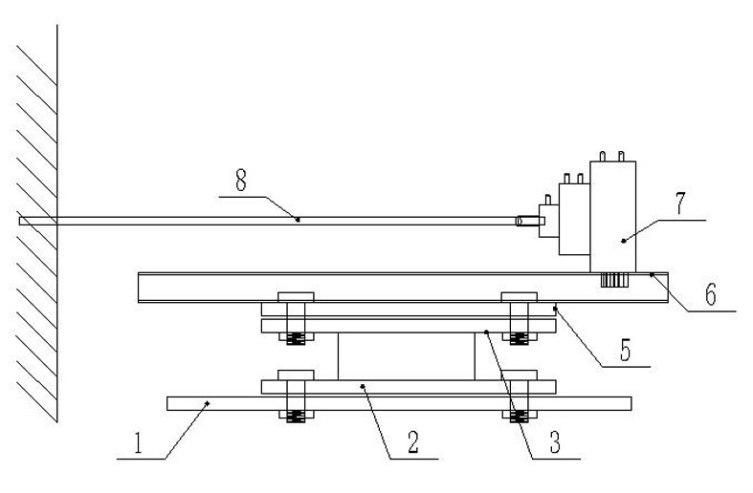
图1
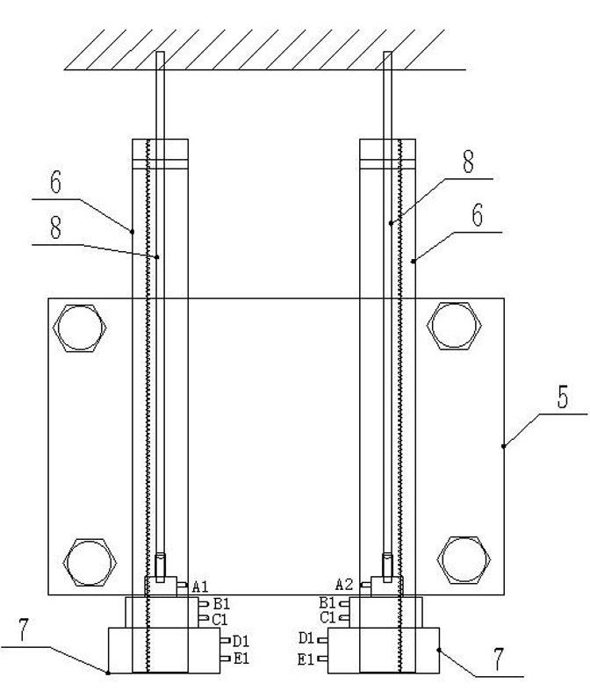
图2
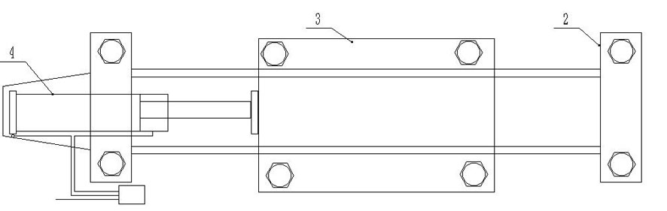
图3
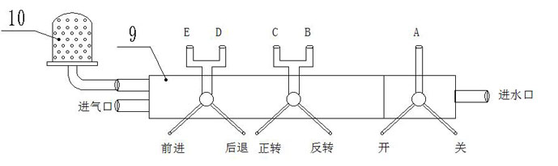
图4

